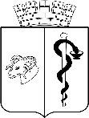
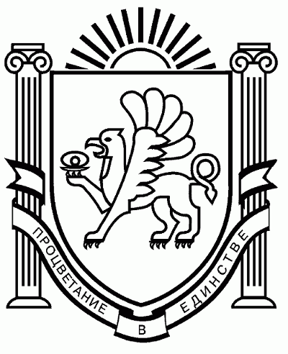

АДМИНИСТРАЦИЯГОРОДА ЕВПАТОРИИ
РЕСПУБЛИКИ КРЫМ

ПОСТАНОВЛЕНИЕ
_________________ №_________
ЕВПАТОРИЯ
О внесении изменений в постановление администрации города
Евпатории Республики Крым от 11.05.2021 № 683-п
«Об утверждении муниципальной программы городского округа
Евпатория Республики Крым «Молодежь Евпатории»

В соответствии со статьей 179 Бюджетного кодекса Российской Федерации, Федеральным законом от 06.10.2003 № 131-ФЗ «Об общих принципах организации местного самоуправления в Российской Федерации», Федеральным законом от 30.12.2020 № 489-ФЗ "О молодежной политике в Российской Федерации", Законом Республики Крым от 21.08.2014 № 54-ЗРК «Об основах местного самоуправления в Республике Крым», Уставом муниципального образования городской округ Евпатория Республики Крым, постановлениями администрации города Евпатории Республики Крым от 19.02.2019 № 217-п «Об утверждении порядка разработки, реализации и оценки эффективности муниципальных программ городского округа Евпатория Республики Крым», с изменениями, от 20.10.2022 № 2400-п «Об утверждении положения о порядке подготовки нормативных правовых и правовых актов администрации города Евпатории Республики Крым», с изменениями, в целях приведения объемов финансового обеспечения муниципальной программы в соответствие с решением Евпаторийского городского совета Республики Крым от 26.12.2023 № 2-77/3 «О внесении изменений в решение Евпаторийского городского совета Республики Крым от 14.12.2022 № 2-62/1 «О бюджете муниципального образования городской округ Евпатория Республики Крым на 2023 год и плановый период 2024 и 2025 годов», решением Евпаторийского городского совета от 15.12.2023 № 2-76/1 «О бюджете муниципального образования городской округ Евпатория Республики Крым на 2024 год и на плановый период 2025 и 2026 годов», администрация города Евпатории Республики Крым п о с т а н о в л я е т:
1. Внести в постановление администрации города Евпатории Республики Крым от 11.05.2021 № 683-п «Об утверждении муниципальной программы городского округа Евпатория Республики Крым «Молодежь Евпатории», с изменениями от 20.12.2023 № 3897-п, от 08.04.2024 №778-п утвердив муниципальную программу городского округа Евпатория Республики Крым «Молодежь Евпатории» в новой редакции. Прилагается.
2. Признать утратившим силу постановление администрации города от 08.04.2024 № 778-п «О внесении изменений в постановление администрации города Евпатории Республики Крым от 11.05.2021 № 683-п «Об утверждении муниципальной программы городского округа Евпатория Республики Крым «Молодежь Евпатории»
3. Настоящее постановление вступает в силу со дня обнародования на официальном портале Правительства Республики Крым - http://rk.gov.ru в разделе: «Муниципальные образования», подраздел: «Евпатория», а также на официальном сайте муниципального образования городской округ Евпатория Республики Крым - http://my-evp.ru в разделе «Документы», подраздел – «Документы администрации» в информационно-телекоммуникационной сети общего пользования, а также путём опубликования информационного сообщения о нем в печатных средствах массовой информации, учрежденных органом местного самоуправления города Евпатории Республики Крым.
4. Контроль за исполнением настоящего постановления оставляю за собой.

Глава администрации города
Евпатории Республики Крым А.Ю. Юрьев

